SKT, 코로나19 백신 접종 돕는
‘누구 백신 케어콜’ 상용화
- 28일 충남 아산시 시작으로 광역 지자체 순차 적용, 대상 지역 지속 늘릴 것
- 월 1,080만 대상자에게 발신 가능한 인프라 구축해 전국민 집단면역에 기여
- 대상 자자체에 전면 무상 공급해 국민 건강에 기여…ESG 경영 박차
배포 즉시 보도 가능합니다.

[2021. 6. 27]
SK텔레콤(대표이사 박정호, www.sktelecom.com)이 코로나19 백신 접종을 돕는 ‘누구 백신 케어콜(NUGU vaccine carecall)’을 본격 상용화한다.

SKT는 28일 충남 아산시를 시작으로 충청남도·경상남도·광주광역시 등에서 ‘누구 백신 케어콜 ’서비스를 시작한다. 이후에도 광역 지자체 중심으로 대상지역을 지속 확대할 계획이다.

‘누구 백신 케어콜’은 이동통신망(IMS) 상에 구축된 SKT의 인공지능 누구(NUGU)가 전화를 통해 코로나19 백신접종 대상자에게 접종 일정을 사전에 안내하고, 접종 후 발생할 수 있는 자연스러운 면역반응 여부를 모니터링하고 대응방안을 안내하는 서비스이다.

대상자가 전화를 받으면 누구(NUGU) 가 “백신 접종 예약된 날짜가 O월 OO일 오전 O시이고 장소는 OO보건소인데요, 이 날 오실 수 있으시죠?”, “혹시 지금 OOO님 주사 맞으신 곳에 통증 있으신가요?” 등의 백신 접종 사전∙사후의 안내를 진행한다.

SKT는 지난 4월 질병관리청과 ‘누구 백신 케어콜’ 개발 및 구축을 위한 MOU를 체결했으며, 질병관리청과 협력해 ‘누구 백신 케어콜’의 접종 안내 및 모니터링 시나리오를 개발했다.

또한, 정부의 집단면역 달성 목표(전국민 70% 백신 접종)에 맞춰 월 1,080만 대상자에게 전화를 걸 수 있는 인프라를 구축했다.

SKT는 ‘누구 백신 케어콜’ 상용화가 디지털 소외 계층에게 손쉽게 백신 접종 정보를 제공하고, 코로나19 백신 접종 센터와 위탁의료기관 종사자의 업무 경감 등의 효과를 냄으로써 전국민 집단면역 달성에 기여할 수 있을 것으로 기대하고 있다.

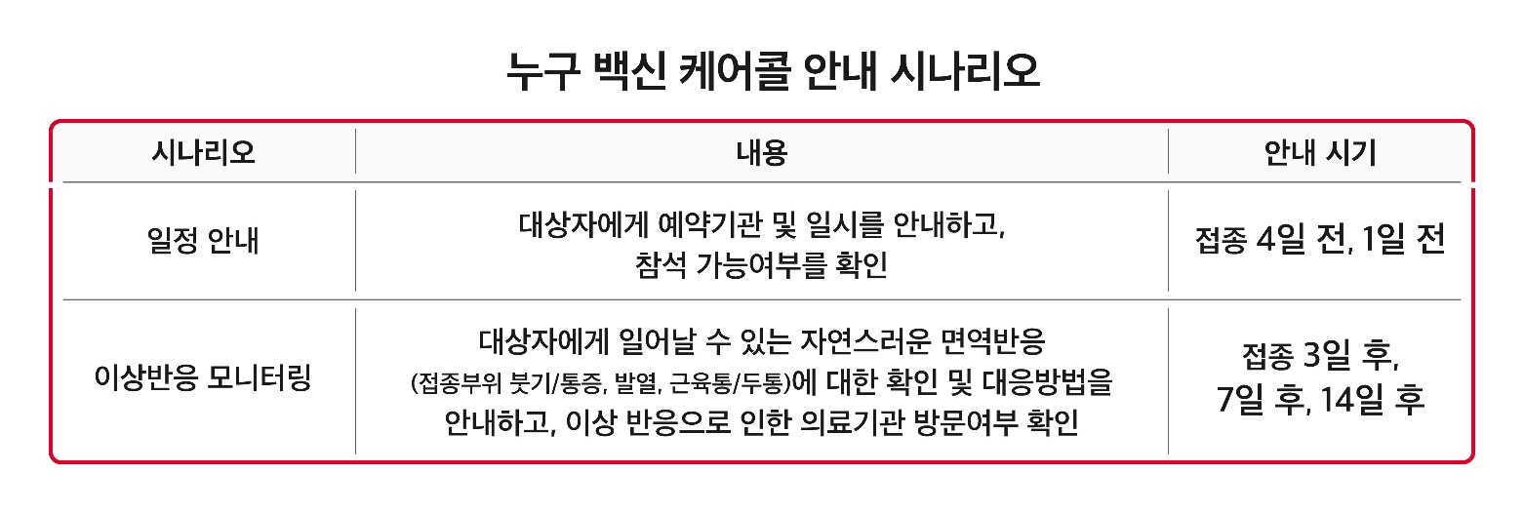

SKT는 이번 ‘누구 백신 케어콜’을 지자체에 전면 무상으로 공급한다. 국민 건강과 밀접한 관련이 있는 코로나19 백신 접종에 기여함으로써 ESG 경영을 이어 나갈 계획이다.

SKT 이현아 AI&CO장(컴퍼니장)은 “SKT의 AI기술이 코로나19 극복에 기여할 수 있길 바란다”며, “향후에도 지속적으로 사회 전반의 ESG 가치 창출에 기여할 수 있는 AI 기술을 개발하겠다”고 말했다.

<끝>

